Memoria Práctica Análisis y Diseño de Bases de Datos

Grupo 11

Alderete Cillero, Daniel

Aros El Morabet, Naufal

Centeno Bragado, Luis Alberto

Posada García, Ángel

# Diagrama Entidad-Relación

# Aclaraciones sobre el Diagrama Entidad-Relación:

* Hemos incluido un método en las restricciones llamado get_Fecha_actual, que permitirá obtener la fecha actual en el momento de la comprobación de la restricción.
* Una instancia de la entidad Animal representa un animal, que puede estar censado o no, y del cual se quiere guardar sólo cierta información.
* Una instancia de Animal Censado representa a un animal que ha sido incluido en el censo de animales de Ciudad Real.
* Por lo tanto, toda instancia en Animal que no esté relacionada con otra instancia en Animal Censado, representará un animal no censado.
* Los titulares de animales peligrosos y las empresas de explotación deben poseer su correspondiente licencia, no pudiendo intercambiarse estas.
* Los titulares deben ser mayores de 18 años para figurar en el registro.
* La licencia es única para cada titular, poseyendo una se pueden tener un número indeterminado de animales, siempre que la licencia esté en vigor y sea del tipo correspondiente para esos animales.
* Si una licencia deja de estar en vigor, no se eliminará su instancia. Si el titular lo solicitase, se actualizará la fecha de expedición a la fecha en que apruebe dicha solicitud.
* No todas las sanciones conllevan medidas cautelares, por lo que esos atributos pueden ser dejados con valores nulos.

# Esquema Relacional

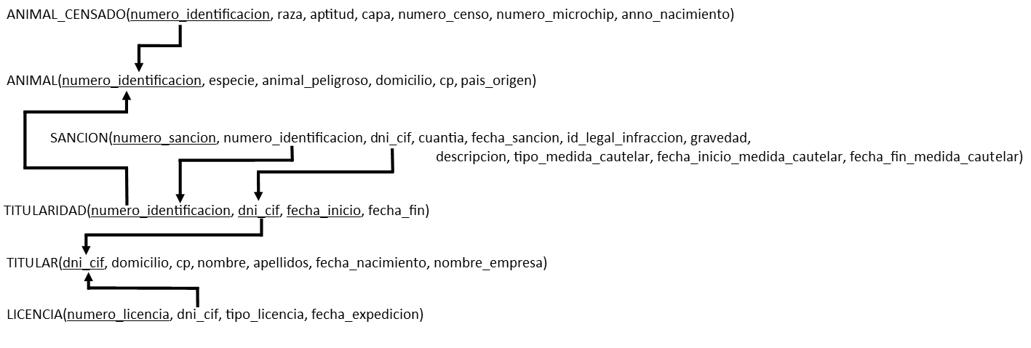

# Aclaraciones sobre el Esquema Relacional

* Se ha solucionado la herencia de Animal en dos tablas: Animal y Animal Censado. Esta decisión ha sido tomada después de considerar el número de atributos que diferencia una tabla de la otra y los valores nulos que tendría que manejar la base de datos una vez implementada.
* Se ha intentado mantener en todo momento los nombres de los atributos del diagrama Entidad-Relación, añadiendo las modificaciones necesarias para su posterior uso en la base de datos.
* Se ha preferido una aproximación verbosa en el nombre de los atributos y en el de las tablas al considerar que de esta forma se entiende mejor a que se refiere cada uno de ellos.

# Aclaraciones sobre el Script SQL

Las restricciones realizadas en el script SQL que son de tipo “CREATE ASSERTION”, han sido comentadas. Esto se debe a que, pese a que este tipo de sentencias forman parte del estándar SQL-92 visto en clase, el sistema gestor de base de datos MySQL no lo implementa, por lo que genera errores en la ejecución sobre dicho gestor.

# Consultas realizadas

## Consulta 1:

Número de sanciones para el Animal con numero_identificacion 20

Esta consulta sirve para poder saber el número de sanciones que tiene un determinado animal dado su identificador. Es útil ya que en cualquier momento, al comprobar la categoría de una nueva sanción se necesitan obtener las sanciones previas.

## Consulta 2:

Animales actuales(numero_identificacion) del Titular con dni_cif 12052808A

Esta consulta permite obtener los animales tenidos por un Titular en el momento de realizar la consulta. Es relevante al devolver una instantánea de los animales actuales de un titular, descontando aquellos que haya podido tener en el pasado.

## Consulta 3:

Licencias (tipo_licencia, numero_licencia) del Titular con dni_cif 12052808

Esta consulta devuelve las licencias que posee un Titular. Es útil dado que de esta forma podemos saber si un Titular está capacitado para tener un animal o por el contrario debe obtener previamente la licencia necesaria.